Rito Antigo y Primitivo

Grado 63

CHEVALIER DES TROIS AIGLES D'OR OU DES TROIS AIGLES COURONNÉS

Vers 1810

Le Chapitre métropolitain de France pratiquait un grade de Chevalier des Deux Aigles Couronnés qui était le 2le de la 3e série ; celui de Chevalier des Trois Aigles d.'Or ou des Trois Aigles Couronnés est cité par D. Ligou comme un grade de l'Université (parfois appelée Universalité), nom donné par Ragon à une nomenclature d'environ trois cents grades. Même si ces deux grades paraissent relever de deux systèmes différents, le rituel précise que le candidat doit «se faire connaître comme Chevalier des Deux Aigles Couronnés» et «avoir passé les 7 premiers grades», sans qu'il soit précisé lesquels.

Il s'agit, malgré son titre «chevaleresque», d'un rituel d'inspiration alchimique : un des réponses de l'Instruction suffirait, à elle seule, à le prouver, puisqu'il y est fait référence à «la perfection de l'oeuvre dans nos mains, [au] feu des philosophes et [à] la pierre précieuse de Salomon» -, de plus, le Dictionnaire mytho-hermétique de Pernéty (1787) enseigne que «les philosophes ont donné [le nom de l'aigle] à leur mercure après sa sublimation parce que, comme l'aigle dévore les autres oiseaux, le mercure des sages détruit, dévore et réduit l'or même à sa première matière en le réincrudant», c'est-àdire en le ramenant à son état primordial.

Dans le symbolisme traditionnel, l'aigle, capable de s'élever au-dessus des nuages et de fixer le soleil, revêt un aspect à la fois céleste et solaire. Fixant le soleil, il est un symbole de contemplation, d'où son attribution à saint Jean et à son Evangile.

Roi des oiseaux, il couronne le symbolisme général de ceux-ci, qui est celui des anges et des états spirituels supérieurs. Oiseau de lumière et d'illumination, image du soleil et du feu, il représente le roi en tant que fils de lumière ; mais l'initié aussi est roi.

D'après la tradition, l'aigle possède un pouvoir de rajeunissement. Il s'expose au soleil ; et quand son plumage est brûlant, il plonge dans une eaux pure et retrouve ainsi une nouvelle jeunesse. Ce qu'on peut comparer avec l'initiation et l'achimie, qui comprennent le passage par le feu et par l'eau.

La duplication de la tête renforce, en le doublant, le symbolisme de l'aigle : autorité plus que royale, souveraineté vraiment impériale, roi des rois.

Quant à l'aigle à trois têtes, il pourrait rappeler les Trois Toisons d'Or, ordre impérial dont Napoléon 1er avait voulu décorer ses Aigles.

Il existe un Chevalier de l'Aigle d'Or dans la collection des degrés du F.-. Pyron (circa 1750 - 23 septembre 1818). S'agit-il du même grade que celui de Très Sublime Chevalier Prince de l'Aigle d'Or, du XVIIIe siècle (vers 1774 ?), qui exigeait des candidats qu'ils fussent Rose-Croix et dont le mot sacré était Fide Salus (Le salut par la foi) et le mot de passe Charitate et Spe (Par la charité et l'espérance) ?

CHEVALIER DES TROIS AIGLES D'OR OU DES
TROIS AIGLES COURONNES

Avertissement

U on ne doit donner ce grade qu'à un Maçon bien connu pour fidèle dans les secrets de la Maçonnerie. Il faut, en outre, être Maçon depuis 3 ans au moins et avoir passé les 7 premiers grades avec les formalités requises dans des assemblées régulières.

Décoration de la chambre de réflexion

Elle se de forme carré long, tendue de bleu, frangée en argent. Au milieu de cette chambre est un chandelier triangulaire à une branche. Au nord, à l'occident, est un grand vase et en face, un siège pour le candidat.

Décoration de la loge

La loge est tendue de bleu céleste frangé en or, le trône et l'autel de même. Au fond du trône est un soleil en or transparent. Du côté du nord est un autel garni comme la loge ; sur cet autel est un vase rempli de feu. En face, au midi, est un autel des sacrifices et au milieu de la loge est le tableau entouré de 60 lumières, par 15 à chaque coin.

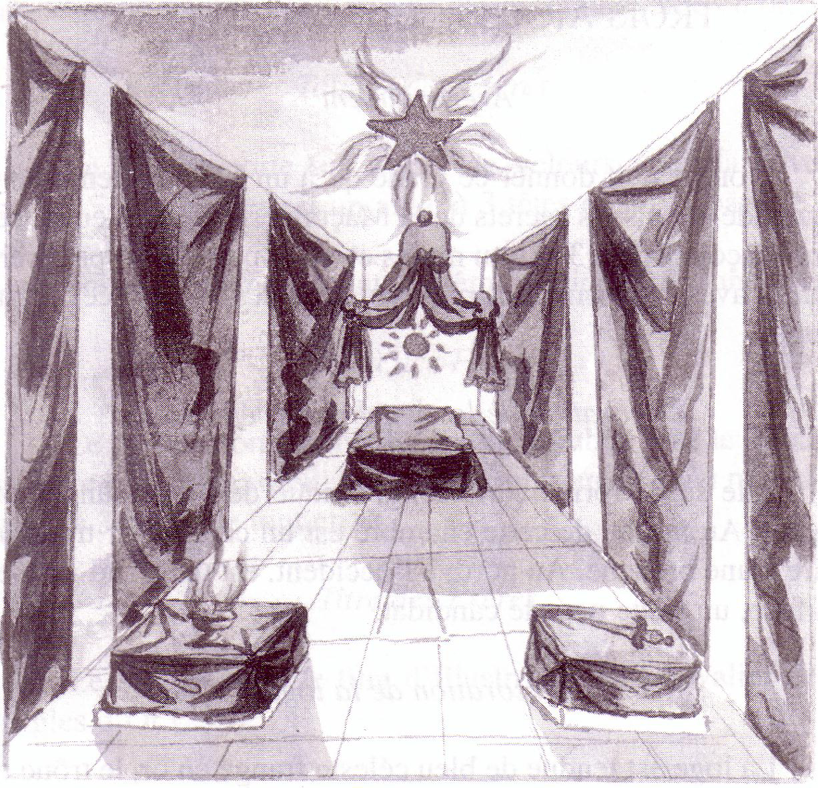

Tableau de la loge

Il est de forme carré long. A la droite de l'orient est un soleil en or -, à la gauche une lune ; au-dessous et au milieu est un aigle couronné à trois têtes ; au-dessous, un arc-en-ciel et au-dessous, à l'occident, est une étoile flamboyante en or.

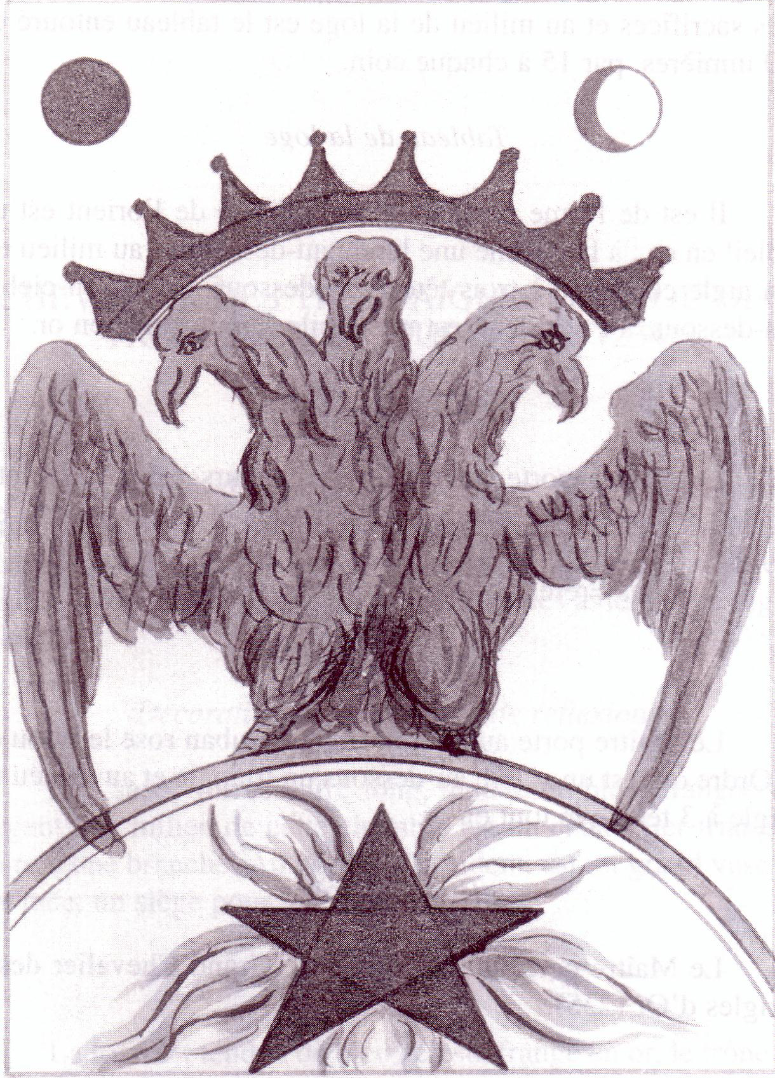

Tablier des Frères

Le Maître porte un tablier de velours rose, la bavette basse. Sur le tablier est un aigle à 3 têtes et sur la bavette est un soleil en or.

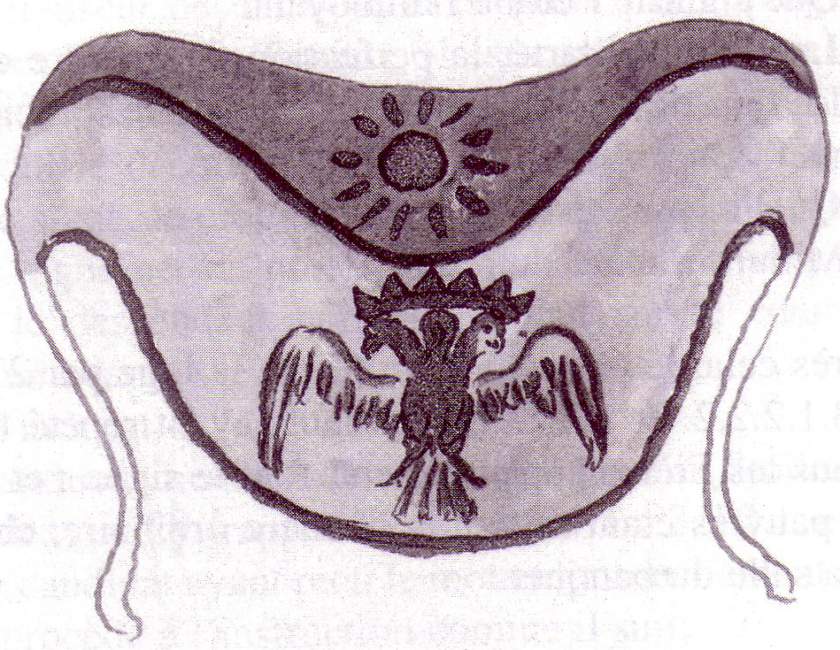

Tous les Frères portent le même tablier, mais sans soleil.

Bijou des Frères

Le Maître porte au bout d'un large ruban rose le bijou de l'Ordre qui est un soleil, au-dessous un triangle et au milieu un aigle à 3 têtes ; le tout en or.

Titre des Frères

Le Maître porte le titre d'Illustre Grand Chevalier des 3 Aigles d'Or et tous les ff.-. d'Illustres Chevaliers.

Ouverture de la loge

La loge étant décorée et le candidat dans la chambre de réflexion, le Maître frappe 27 coups, par 3 fois 1. 3. et 5., et dit :

«Mes Frères, la loge de Chevalier des 3 Aigles d'Or est ouverte. Faisons notre devoir.»

Les Surveillants ayant répété la même chose, tous les Frères applaudissent ensuite et se remettent à leur place -, puis l'on procède à la réception comme il suit.

Réception

La loge ouverte de la manière ci-dessus, le Frère Expert, par ordre du Grand Maître, va trouver le candidat dans la chambre de réflexion, lui fait laver les mains et le visage et le conduit ensuite à la porte où il frappe 15. coups par 1 et 2. La porte étant ouverte après les cérémonies ordinaires, le candidat est conduit à l'occident de la loge entre les deux Surveillants et le Frère Expert va reprendre sa place. Le Grand Maître demande ensuite au candidat à quel dessein il s'est introduit dans cette assemblée. Ayant répondu que le désir d'être initié dans les mystères des Chevaliers des 3 Aigles d'Or l'ayant conduit à se faire connaître comme Chevalier des Deux Aigles Couronnés, il s'est introduit dans cette assemblée pour recevoir le grade de Chevalier des 3 Aigles d'Or pour jouir des prérogatives attachées à ce grade dans la Maçonnerie.

Alors, le Grand Maître lui ordonne de faire le tour de la loge sous la conduite du 2d Surveillant et de prêter son obligation à la manière ordinaire.

Obligation

«Je jure et promets d'être toujours fidèle gardien des Chevaliers des 3 Aigles d'Or ; d'être toujours le plus zélé défenseur de l'opprimé ; d'être toujours prêt à défendre de tout mon pouvoir l'Ordre de la Maçonnerie contre tous ses ennemis et d'être toujours à mes devoirs sous les peines dues aux infracteurs de notre Ordre.»

Cela étant fait, le candidat est conduit à l'autel des sacrifices pour y jurer sur le poignard qui est sur l'autel d'être un fidèle défenseur des Maçons et de punir par le poignard tous les traîtres à l'Ordre. Ensuite, il est conduit à l'autel des parfums où il passe ses mains dessus et retourne à la droite du Maître qui le décore du tablier et du bijou de l'Ordre et lui donne le signe, le mot et l'attouchement comme il suit.

Le signe est de porter la main droite au front le pouce ouvert, le descendant horizontalement sur le coeur, le pied gauche en avant et le pied droit en équerre.

Le mot est Ô Jéhova Elgia (Fautif, pour El Jah (ou El Yah), Dieu, le Seigneur).

L'attouchement est de se prendre la main droite, le pouce sur l'index, et d'y frapper 15 coups par 1.4.3.2.2. 1. et 2.

Le candidat ayant reçu le mot et l'attouchement, le Grand Maître procède à l'instruction comme il suit.

Instruction

D. Quel est le grade que vous avez reçu ?
R. Le plus beau de la Maçonnerie.

D. Pourquoi ?
R. Parce qu'il est la récompense des fidèles gardiens des secrets maçonniques et qu'il faut être bien connu de tous ses Frères pour recevoir ce grade.

D. Que signifie l'aigle à 3 têtes couronnées ?
R. Puissance, grandeur et beauté attachées à ce grade, et que tout Maçon ne peut porter dans son bijou qu'après avoir donné des preuves très grandes de vertus.

D. Que signifie l'arc-en-ciel au-dessous ?
R. Les sept couleurs sublimes de nos travaux dans la Maçonnerie.

D. Que signifie l'étoile flamboyante ?
R. La sublime clarté, la perfection de l'oeuvre dans nos mains, le feu des philosophes et la pierre précieuse de Salomon.

D. Quelle heure est-il ?
R. Minuit, l'heure du repos.

Après cela, le Grand Maître ferme la loge par 23 coups, par 5.7.3.1.2.2.2. et 1. Les Surveillants ayant répété la même chose, tous les Frères applaudissent, font le signe ; et la quête pour les pauvres étant faite à la manière ordinaire, chacun se retire à la salle du banquet.

Finis.

